Документация, содержащая информацию, необходимую для эксплуатации экземпляра программного обеспечения “YOUCV”
на 13 листах

Москва, 2021г.

Содержание
Оглавление
1 ОБЩИЕ ПОЛОЖЕНИЯ 3
1.1 Общие сведения о программе «YOUCV» 3
1.2 Информация, необходимая для установки и настройки YOUCV 3
1.3 Описание структуры программы YOUCV 5
3.1 Фронтэнд, программы включает следующие элементы: 5
3.2 Бэкэнд программы включает следующие элементы: 5
3.3 Панель администратора, включает следующие элементы: 5
2 НАЗНАЧЕНИЕ И УСЛОВИЯ ПРИМЕНЕНИЯ 7
2.1 Назначение Системы 7
2.2 Условия применения 7
2.2.1 Аппаратные требования к мобильному устройству: 7
2.2.2 Аппаратные требования к административной панели: 7
2.2.3 Аппаратные требования к серверной части: 7
3 ПОДГОТОВКА К РАБОТЕ 8
4 ОПИСАНИЕ РАБОТЫ 9
4.1 Установка и настройка ПО 9
4.2 Установка обновлений 9
4.3 Штатное функционирование YOUCV 9
4.4 Резервное копирование и восстановление данных 9
4.5 Проведение диагностики ИС 9
5 Аварийные ситуации 10
6 Эксплуатация системы 11
6.1 Подготовка к работе 11
6.2 Использование ИС по назначению 12
6.3 Завершение работы ИС 13

1 ОБЩИЕ ПОЛОЖЕНИЯ

1.1 Общие сведения о программе «YOUCV»
Программа сервиса коммуникаций и взаимодействия соискателей работы и работодателей «YOUCV» с визуальным интерфейсом управления коммуникациями на базе программного комплекса доступного через приложение Android. Краткое название программы: YOUCV.
YOUCV представляет из себя встраиваемое средство автоматизации коммуникаций между работодателем и соискателем. Средство позволяет использовать гибко настраиваемые средства коммуникации между работодателем и соискателем и полностью автоматизировать процессы уведомления и коммуникаций по каналу прямой связи между участниками.
YOUCV позволяет обмениваться видео и текстовой информацией о работодателях и соискателях в виде ссылки с QR-кодом, пройдя по которой можно получить видео и тестовую информацию о пользователе.
YOUCV позволяет ввести ограничения на контакт между пользователями, в случае не желательных контактов, а также возможность обращения к администрации программы для содействия в решении пользовательских вопросов.

1.2 Информация, необходимая для установки и настройки YOUCV
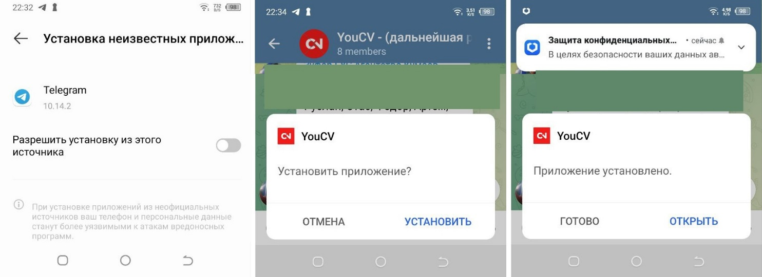
Для начала работы необходимо получить *.apk файл из проверенного источника. Лучший способ это получение программы с Яндекс Диска https://disk.yandex.ru/d/tPxg-2Uj3eCrZw .
.
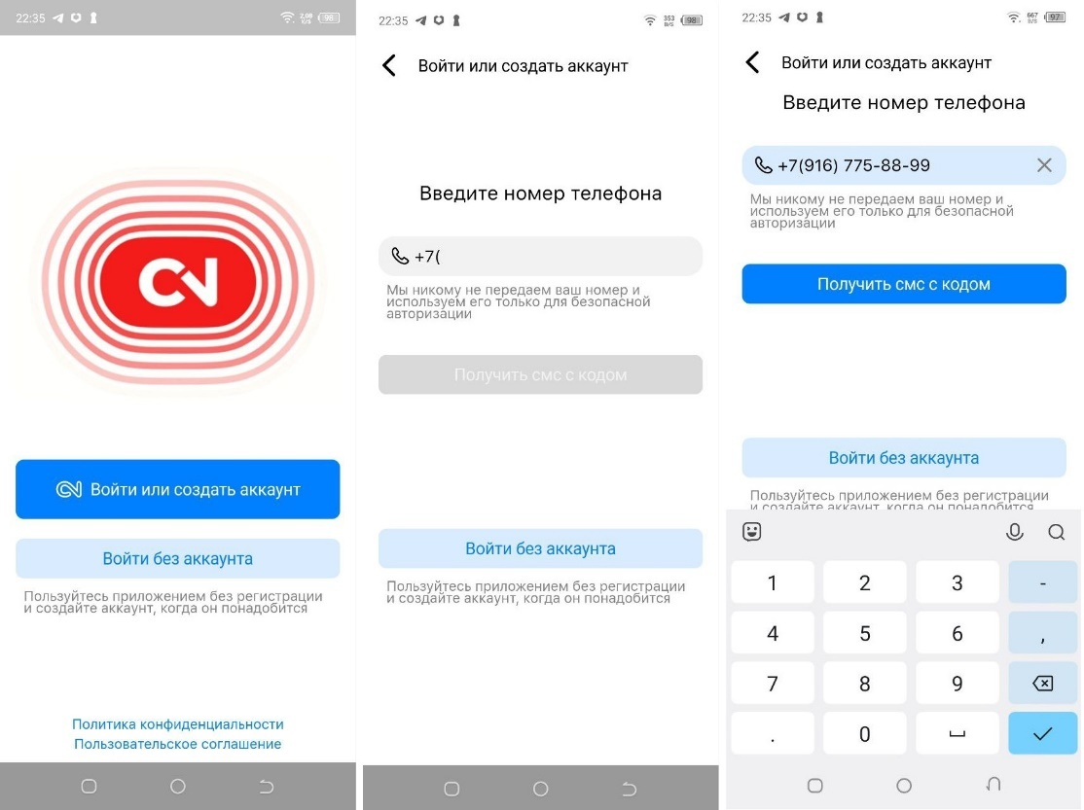
В случае уверенности пользователя в источнике ПО, необходимо установить приложения путем нажатия соответствующих клавиш интерфейса. После запуска, программа предлагает пользователю авторизироваться либо пользоваться программой без регистрации. Пользователю также предлагается ознакомиться с Политикой конфиденциальности и Пользовательским соглашением. Регистрация пользователя проходит по номеру телефона, после ввода которого программа отправляет SMS сообщение на номер абонента, либо предлагает использование е-мейл как альтернативного средства связи. В случае проблем с регистрацией пользователь может обратиться по предложенному е-мейл к администрации YOUCV.
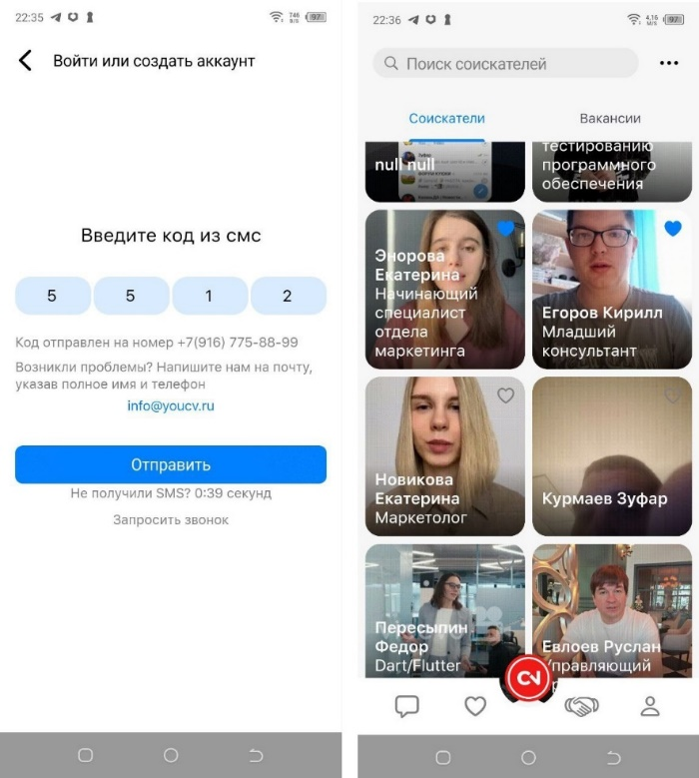
После ввода четырехзначного кода программа переводит пользователя в общую базу данных YOUCV, где пользователь может пользоваться всеми предусмотренными программой функциями.

1.3 Описание структуры программы YOUCV
Система состоит из следующих компонентов:

3.1 Фронтэнд, программы включает следующие элементы:
- Авторизация с refresh и access токенами. refresh для идентификации пользователя в сети. access для доспута к api.
- Сервис загрузки и просмотра видео.
- ЛК пользователя, а также две роли пользователя(соискатель и работодатель)
- Мессенджер
- Пользовательские сервисы(Избранные, скрытые, заблокированные списки)
- Сервис откликов и предложений
- Раздел для неавторизованных пользователей.
- Сервис поиска и фильтрации(соискателей\вакансий)

3.2 Бэкэнд программы включает следующие элементы:
  - Авторизация с refresh и access токенами. refresh для идентификации пользователя в сети. access для доступа к api.
  - API сервиса – набор конечных точек (endpoints), которые позволяют взаимодействовать с функциональностью приложения через протокол HTTP
  - Сервер nginx работающий как прокси сервер
  - База данных postgresql для долговременного хранения данных
  - База данных redis для кеширования данных

3.3 Панель администратора, включает следующие элементы:
    - Авторизация с refresh и access токенами. refresh для идентификации пользователя в сети. access для доспута к api.
    - Модерация видео
    - Модерация резюме
    - Модерация жалоб на видео
    - Модерация жалоб на пользователей
    - Настройка причин жалоб
    - Управление пользователями и их правами
    - Журнал действий
    - Модерация профобластей
    - Создание и настройка рекламы
    - Модерация вакансий
    - Модерация компаний
    - Рассылка массовых уведомлений
    - Чат с пользователями

2 НАЗНАЧЕНИЕ И УСЛОВИЯ ПРИМЕНЕНИЯ

2.1 Назначение Системы
Программа «YOUCV» предназначена для коммуникаций и взаимодействия соискателей работы и работодателей «YOUCV» с визуальным интерфейсом управления коммуникациями на базе программного комплекса доступного через приложение Android. Краткое название программы: YOUCV.
YOUCV представляет из себя встраиваемое средство автоматизации коммуникаций между работодателем и соискателем. Средство позволяет использовать гибко настраиваемые средства коммуникации между работодателем и соискателем и полностью автоматизировать процессы уведомления и коммуникаций по каналу прямой связи между участниками.

2.2 Условия применения

2.2.1 Аппаратные требования к мобильному устройству:
Android выше Nougat - Android 7.0,

2.2.2 Аппаратные требования к административной панели:

Браузер соответствующий следующим параметрам browserslist: > 0.5%, last 2 versions, Firefox ESR, not dead;Требования к предустановленному программному обеспечению сервера:

2.2.3 Аппаратные требования к серверной части:

Операционная система - Linux (рекомендуется для производства), процессор с 2+ ядрами, оперативная память от 1Gb, дисковое пространство от 20Gb. Требуется предустановленное програмное обеспечение: Docker/Docker Compose, Git

3 ПОДГОТОВКА К РАБОТЕ
Действия по настройке ПО проходят автоматически и пользователю их выполнять не требуется, поскольку жизненный̆ цикл системы предполагает настойку системы на сервере и дальнейшую поддержку работы системы в режиме 100% доступности силами персонала Исполнителя. Резервные копии базы данных и приложений создаются и восстанавливаются с помощью серверной части. ПО резервирования и логирования настраивается заблаговременно силами персонала Исполнителя.

4 ОПИСАНИЕ РАБОТЫ

4.1 Установка и настройка ПО
Производится пользователем через интерфейс программного комплекса «YOUCV».

4.2 Установка обновлений
Производится сотрудниками Исполнителя с правами доступа Администратора на регулярной основе. Обновление осуществляется автоматически, и требует согласия Пользователя. Обновление программы производиться удаленно, по договоренности с Заказчиком.

4.3 Штатное функционирование YOUCV
Пользовательские интерфейсы (frontend) и программно-аппаратная часть (backend) используются сотрудниками Исполнителя в своей повседневной работе с АРМ для входящих и исходящих сигналов взаимодействия. Функции программы активируются с помощью виртуальных «кнопок», встроенных в интерфейс программы. Серверная часть YOUCV функционирует автономно.

4.4 Резервное копирование и восстановление данных
Резервное копирование производится согласно регламенту, принятому в организации Исполнителя, либо настраивается заблаговременно, по договоренности с сотрудниками Исполнителя.

4.5 Проведение диагностики ИС
При эксплуатации ИС может производиться удаленная или очная диагностика ПО персоналом Исполнителя.

5 Аварийные ситуации
Информацию об аварийных ситуациях Исполнитель узнает через:
- Жалобы пользователей.
- Средства удаленного мониторинга
- Панель администратора
При ошибках в работе программного комплекса «YOUCV» или смежных систем, восстановление функций ПО возлагается на персонал Исполнителя.

6 Эксплуатация системы

6.1 Подготовка к работе
Для начала работы необходимо получить *.apk файл из проверенного источника. Лучший способ это получение программы из это получение с Яндекс Диска https://disk.yandex.ru/d/tPxg-2Uj3eCrZw .


В случае уверенности пользователя в источнике ПО, необходимо установить приложения путем нажатия соответствующих клавиш интерфейса. После запуска, программа предлагает пользователю авторизироваться либо пользоваться программой без регистрации. Пользователю также предлагается ознакомиться с Политикой конфиденциальности и Пользовательским соглашением. Регистрация пользователя проходит по номеру телефона, после ввода которого программа отправляет SMS сообщение на номер абонента, либо предлагает использование е-мейл как альтернативного средства связи. В случае проблем с регистрацией пользователь может обратиться по предложенному е-мейл к администрации YOUCV.
После ввода четырехзначного кода программа переводит пользователя в общую базу данных YOUCV, где пользователь может пользоваться всеми предусмотренными программой функциями.

6.2 Использование ИС по назначению
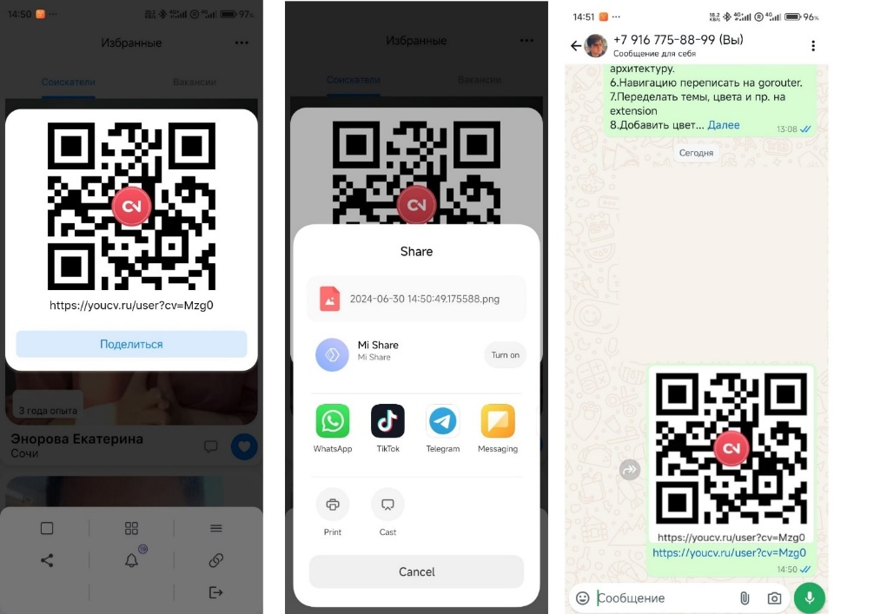
Программа YOUCV содержит множество функций позволяющих размещать и создавать собственное резюме пользователя с добавлением видео-файлов, раскрывающих личность соискателя. Пользователь может поделится своим профилем посредством передачи QR-кода и ссылки на личный профиль через социальные сети. Предлагается также возможность скачивания печатной версии резюме соискателя в формате *.PDF.
Сервис обмена откликами и предложениями о работе, позволяет соискателю и работодателю взаимодействовать между собой без вступления в общение. Такой формат позволяет предварительно согласовать желания и намерения сторон, для продуктивного последующего диалога.
В программу встроена служба обмена короткими сообщениями, позволяющая пользователю вести прямой диалог с другими пользователями системы, при этом каждый пользователь имеет возможность контроля переписки путем ограничения либо исключения нежелательных контактов.
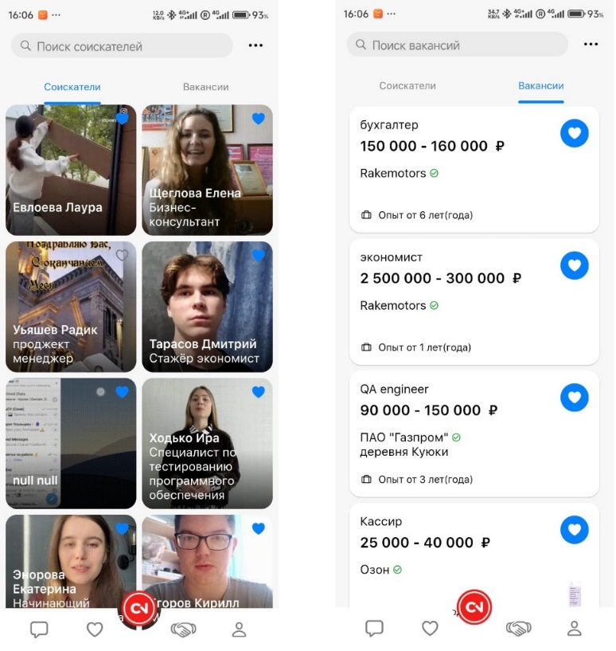
База данных пользователей системы объединена таким образом, что пользователи могут видеть друг друга. Соискатель видит видео-резюме других соискателей и может создать видео-резюме по аналогу. Данная опция позволяет преодолеть стереотипы и психологические ограничения. В базе данных также представлены инструменты поиска и фильтры удобного отбора информации.

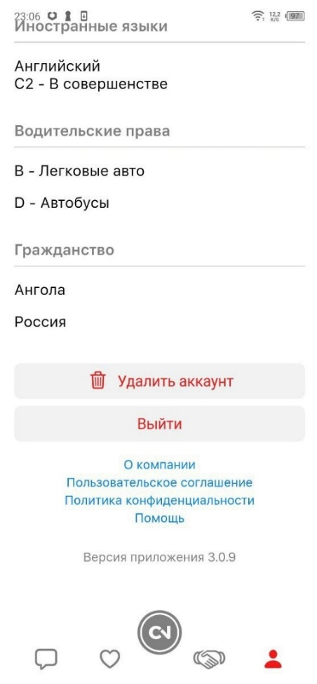
6.3 Завершение работы ИС
Завершение работы пользователя возможно путем:
- Закрытия программы, и тогда повторный вход в программу не потребует авторизации.
- Выхода из аккаунта пользователя, что потребует авторизации при каждом последующем входе в программу.
- Удаление аккаунта пользователя. В этом случае аккаунт пользователя удаляется окончательно, без возможности его восстановления. Вся информация о пользователе аккаунта удаляется.

